

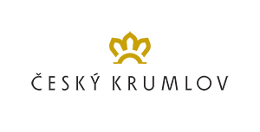
SKB Český Krumlov
Chvalšinská 111, 381 01 Český Krumlov

34. ROČNÍK TURNAJE O ČESKOKRUMLOVSKÝ POHÁR REGIONÁLNÍCH VÝBĚRŮ U-13

Přihláška a objednávka
Přihlašujeme družstvo:

na 34. ročník celostátní turnaj regionálních výběrů U13 o Českokrumlovský pohár konaný ve dnech 23. - 24. dubna 2022 a objednáváme ubytování v souladu s propozicemi:
chlapci:
Příjmení a jméno | datum narození | Žebříček U13 (14.4.2022) | počet noclehů  příjezd

dívky:
Příjmení a jméno | datum narození | Žebříček U13 (14.4.2022) | počet noclehů  příjezd

doprovod:
Příjmení a jméno | kontakt | počet noclehů  příjezd

Datum:
Jméno přihlašovatele včetně kontaktu:

vše o krumlovském badmintonu - www.badmintonckrumlov.cz

